1、

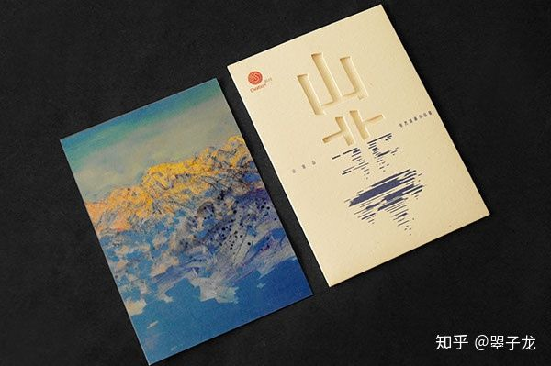

分析：将自然元素抽象成几何线条，并与汉字的字形结合来表达文本的含义。

图源：Chang Jill （二栓 ）. “An Oil Painting Exhibition Design 山非山 油画作品展.”*Behance*, 2 Dec. 2014, [http://www.behance.net/gallery/21746977/An-Oil-Painting-Exhibition-Design-](https://link.zhihu.com/?target=http%3A//www.behance.net/gallery/21746977/An-Oil-Painting-Exhibition-Design-).

2、

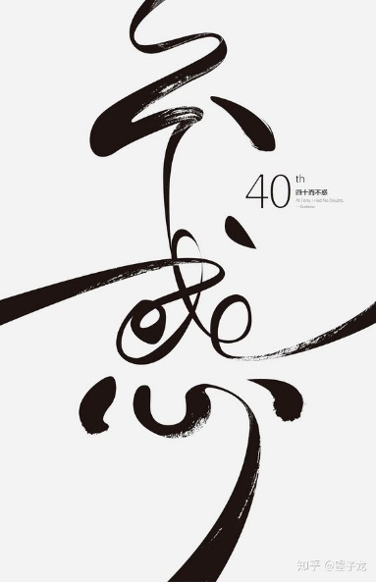

分析：用传统书法的墨色笔痕质感来表现文本，宛如丝绸段的质感，十分灵动。

链接：https://www.zhihu.com/question/283153689/answer/571338425  
来源：知乎  
著作权归作者所有。商业转载请联系作者获得授权，非商业转载请注明出处。

3、

分析：将字型的各个笔划部分拆开，然后用渐变色将各个部分溶于海报背景的山水之中，显得很自然。